**教育背景**

谢才浪

J:\个人\个人简历\birthday-cake.pngJ:\个人\个人简历\phone.pngJ:\个人\个人简历\email.pngJ:\个人\个人简历\address.png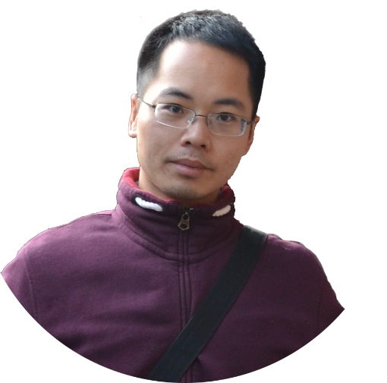

量子密钥分发系统研发 2016/10至今

参与军工类、国自基金项目，设计研发基于连续变量量子密钥分发原型系统，负责电路设计、光路设计、FPGA高速采集模块设计等。

量子信息智能中心建设 2016/10至今

中南大学量子信息智能中心主要包括基于光纤和自由空间量子加密平台，和基于机器学习的后处理平台。负责协助导师进行实验室建设，包括光电仪器、调制器、光学元件和工作站采购与测试等等。目前该实验室已正式投入使用。

高速铁路检测算法研究 2015/09至2016/09

针对高速铁路的基于光纤陀螺和全站仪的紧密测量仪器研发。负责测量数据处理算法、评估算法以及WPF客户端开发。

轨道检测算法研究 2012/07至2015/08

轨道测量仪器主要用于普速铁路检测维护。负责底层嵌入式代码与安卓客户端开发。包括硬件驱动、无线通信、数据滤波算法等。解决研发过程中的技术问题，与机械、电气人员紧密配合调试，目前该设备于2014年通过国家测量局认证并上线运行。

**工作经历**

中南大学铁路信息研究所 2015/07至2016/09

软件开发工程师

主要负责轨道测量设备WPF客户端开发，包括界面设计、数据采集、滤波算法设计等等。

**项目经验**

中南大学 2016/09至今

计算机科学与技术 （在读博士）

中南大学 2012/09至2015/07

软件工程 （硕士学位）

桂林电子科技大学 2008/09至2012/07

软件工程 （学士学位）

**技能特长**

1990/01

长沙中南大学

15200820602

[cailangxie@sina.com](mailto:cailangxie@sina.com)

量子通信与量子计算

量子力学原理

相干光通信

量子密钥分发

光/电路设计

C/C++/JAVA

LABVIEW

MATLAB

ORIGIN

FPGA

LATEX

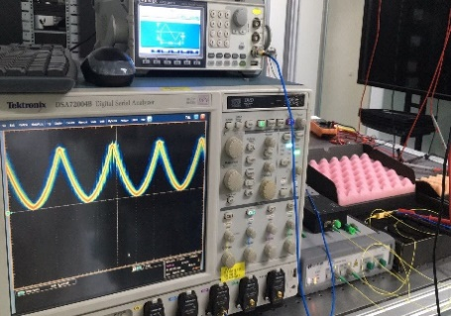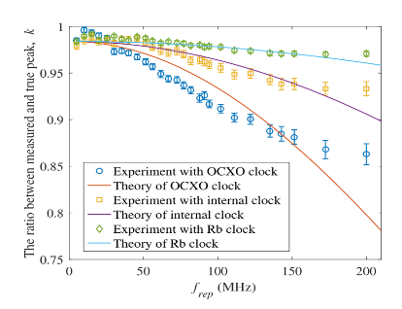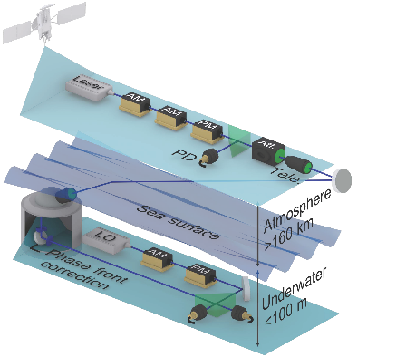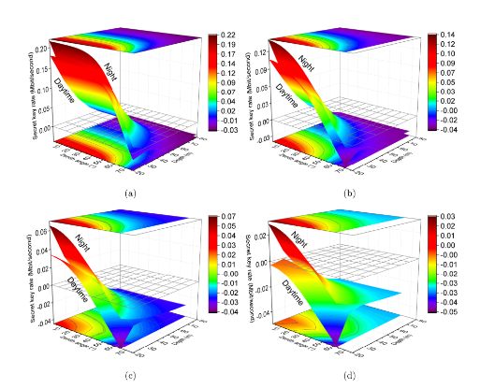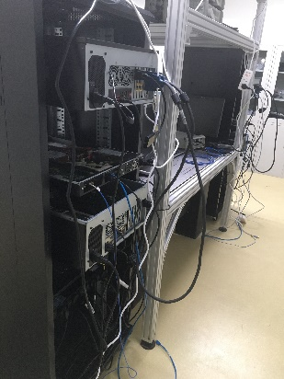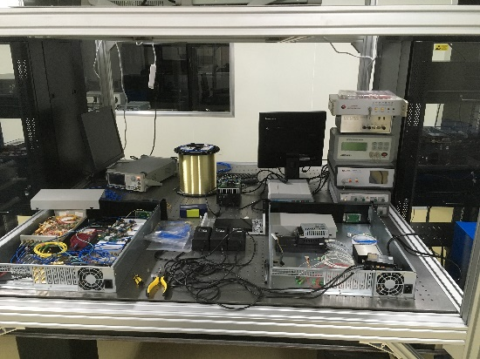

时钟信号抖动实验分析与验证

自由空间对潜通信信道分析

连续变量量子密钥分发系统

**成果展示**

**研究领域**

骑行、健身、乒乓球、绘画、设计

热爱编程，熟练掌握Java、C++等多门编程语言。在硕士研究生期间独立开发多个软件项目，锻炼了较强的逻辑思维能力和动手能力，积累了丰富的实践经验。博士期间学习并掌握量子通信原理和协议安全性分析方法。独立完成多个量子光学实验并将成果发表在国际Top期刊。希望未来能在一个前沿且富有活力的平台进一步成长。

**自我评价**

量子加密通信；连续变量量子密钥分发系统方案设计、安全性分析；系统相关的软硬件开发、光/电路设计；自由空间量子通信；机器学习与量子计算；自适应光学编码算法研究。

**兴趣爱好**

优秀研究生 2013年度

优秀研究生 2014年度

校园励志奖学金 2017年度

一等学业奖学金 2017年度

**奖项荣誉**

Y. Guo, C. Xie, *et al*.,[Phys. Rev. A 96, 022320 (2017)](https://journals.aps.org/pra/abstract/10.1103/PhysRevA.96.022320) SCI, JCR1区，国际Top期刊

Y. Guo, C. Xie, *et al*. [Phys. Rev. A.97.052326 (2018)](https://link.aps.org/doi/10.1103/PhysRevA.97.052326) SCI, JCR1区，国际Top期刊

C. Xie, Y. Guo, *et al*., [Phys. Lett. A 382, 811 (2018)](https://doi.org/10.1016/j.physleta.2018.01.006) SCI, JCR2区

在审SCI论文2篇，发明专利3篇（受理）

参会：量子密码协会学术会议；CNCC2017

**学术成果**